（様式２）
「日本組織適合性学会・国際交流助成報告書」

所属 ◯◯◯◯◯◯
氏名 ◯◯ ◯◯

- 活動内容の概略

参加した学会・講習会名、開催場所・日時、発表内容の簡単な要旨等、あるいは共同研究活動・調査活動の概要等について記載して下さい。

- 得られた成果

発表における質疑応答の要旨と成果、あるいは共同研究活動・調査活動の成果等について記載して下さい。

- 今後の課題

本助成制度に関する感想を含め、本学会での国際交流支援事業の今後の課題等について記載して下さい。

- 経理報告

上記に相違ありません。
年 月 日

署名（自署に限る）

《Ａ４サイズ２枚程度（海外渡航を伴った場合は、現地での写真を含む）、電子ファイル(PDF版)を国際交流担当理事にメール添付により提出のこと。なお、本報告書とは別に、国際交流レポートをMHCに寄稿（様式自由）していただきます。》

日本語はMS明朝体、ローマ字は Times New Romanを使用して下さい。フォントサイズ、行間隔については見本を参照して下さい。その他の執筆書式については日本組織適合性学会誌MHCの投稿規定に従って下さい。
写真の大きさ：60 mm×80 mm以内。
余白：上下左右：20.0 mm。

提出時に青字部分を削除してください。

見 本

「日本組織適合性学会・国際交流助成報告書」
所属 ◯◯◯◯◯◯
氏名 ◯◯ ◯◯
所属、氏名:「ＭＳ明朝又はTimes New Roman」12ポイント
（一行空ける）
- 活動内容の概略 ←「ＭＳ明朝又はTimes New Roman」11ポイント、太字
○○○○○○○○○○○○○○○○○○○○○○○○○○○○○○○○○○○○○○○○○○○○○○○○○○○○○○○○○○○○○○○○○○○○○○○○○○○○○○○○○○○○○○○○○○
↑本文：「ＭＳ明朝又はTimes New Roman」10.5ポイント

（一行空ける）
- 得られた成果
○○○○○○○○○○○○○○○○○○○○○○○○○○○○○○○○○○○○○○○○○○○○○○○○○○○○○○○○○○○○○○○○○○○○○○○○○○○○○○○○○○○○○○○○○○

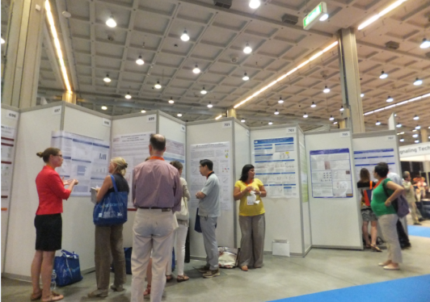

（一行空ける）
- 今後の課題
○○○○○○○○○○○○○○○○○○○○○○○○○○○○○○○○○○○○○○○○○○○○○○○○○○○○○○○○○○○○○○○○○○○○○○○○○○○○○○○○○○○○○○○○○○

- 経理報告
支出内訳
国際集会参加費：△△円
その他（内容を記載）：△△円

上記に相違ありません。
年 月 日
署名（自署に限る）

